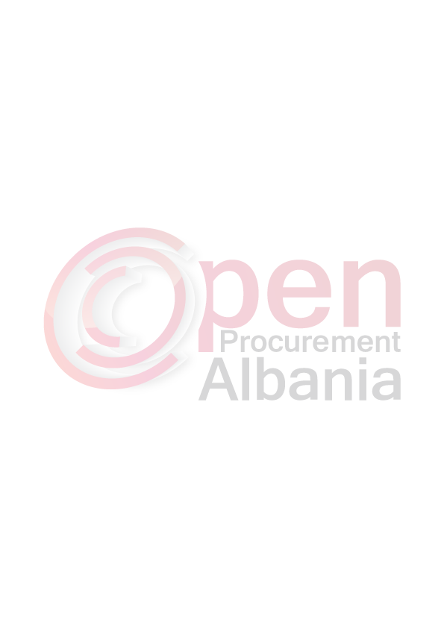
NDERMARRJA E SHERBIMEVE PUBLIKE
KORCE

Data 04.03.2016

FTESA PER OFERTE

Emri dhe adresa e autoritetit kontraktor
Emri Ndermarrja e Sherbimeve Publike
Adresa Rr “ 28 Nëntori”
Tel/Fax 0035582243150
E-mail -
Adresa e Internetit -

Emri dhe adresa e personit përgjegjës:
Emri Petrika Markollari
Adresa Korce
Tel/Fax 0692274615
E-mail -

Autoriteti Kontraktor Ndermarrja e Sherbimeve Publike Korce do te zhvilloje procedure e prokurimit me vlere te vogel me fond limit 72.000 (Shtatedhjete e dy mije)leke,pa T.V.Sh.,me objekt : “Shpenzime te ndryshme”

Data e zhvillimit do te jete 07.03.2016 ora 13ºº ne Adresen www.app.gov.al .

Jeni te lutur te paraqesni oferten tuaj per kete objekt prokurimi me keto te dhena:

Nr | Pershkrimi i sherbimit | Njesia matjes | Sasia | Cmimi | Vlefta
1 | Kuzhineta me kemishe metalike 6204 RS | cop | 100
2 | Gur trakoni D 230 x 2.2 mm | cop | 100
3 | Elektroda gize 3.2 mm | pako | 5
4 | Gur fleksibel preres 4300 M/Min D 355x3x25.4 mm | cope | 30
 |  |  |  |  | 72000
 |  |  |  |  | 14400
 |  |  |  |  | 86400

Afati i lëvrimit të mallit do të jetë 2 (dy) dite nga data e shpalljes se fituesit.
Ofertuesi duhet te dorezoje mallin ne magazinen e Ndermarrjes te Sherbimeve Publike, Korce.
Operatori Ekonomik fitues duhet të dorëzojë bashkë me Faturën, Ekstraktin e Rregjistrit Tregtar dhe Vërtetim Bankar me numrin IBAN.

Në ofertën e tij, ofertuesi duhet të paraqesë të dhënat e plota të personit te kontaktit.

TITULLARI AUTORITETIT KONTRAKTOR

THANAS TONA

